A betegek (kényszergyógykezeltek és ideiglenesen kényszergyógykezeltek) látogatási rendje:

A betegeknek heti egy alkalommal – minden hónap első szombatján, a további heteken péntekenként van lehetőségük látogatót fogadni.

A látogatások időpontjai:

08.30–10.00. óráig tart a látogatás: a PRO I. és PRO II. osztályon elhelyezett betegek hozzátartozói részére.
10.30–12.00. óráig tart a látogatás: a PRO III., PRO IV. és a Női osztályon elhelyezett betegek hozzátartozói részére.
A megadott időpontok kötelező érvényűek, csak az adott időintervallumban engedélyezhető a látogatás.

A beteg négy – érvényes látogatási engedéllyel rendelkező – látogatót fogadhat. Az intézetbe csak érvényes fényképes személyazonosításra alkalmas okmánnyal (személyi igazolvány, jogosítvány, útlevél, diákigazolvány stb.) lehet belépni. A családi kapcsolatok erősítése érdekében havonta egy alkalommal - minden hónap első szombatján 10.30 – 12.00. óráig -, felnőtt korú személy kíséretében 14 éven aluliak látogatása is lehetséges.

A betegek hozzátartozóikat a reintegrációs tiszt által kiállított egyszeri vagy állandó látogatási engedéllyel fogadhatják. Az intézetbe újonnan befogadásra kerülő beteg a regisztrált kapcsolattartóját az első három alkalommal egyszeri – egy, a beteg által megjelölt, adott időpontra szóló – látogatási engedély kiküldésével fogadhatja. Amennyiben a hozzátartozó rendszeresen kívánja látogatni a beteget, részére állandó látogatási engedély kiküldése engedélyezhető.

Szeszesital vagy bódítószer hatása alatt álló személy az intézetbe nem léphet be.
Az intézet területére alkoholt, kábítószert, fegyvert, szúró-vágó eszközt, robbanóanyagot, gázsprayt, fényképezőgépet, mobiltelefont, hang- és képrögzítésre alkalmas eszköz nem hozható be.
Az intézetbe be nem vihető, illetve egyéb személyes tárgyakat szekrénybe kell elzárni, melynek kulcsát a hozzátartozó magánál tartja a látogatás időtartama alatt.
A látogatás az arra kijelölt helyiségben, asztal mellett ülve történik. A látogató helyiségekbe élelmiszer, innivaló, ill. egyéb személyes tárgy (kivétel: szemüveg, zsebkendő) nem vihető be.

A látogatás helyszíne:

1108 Budapest X. ker., a Budapesti Fegyház és Börtön épületegyüttesének hátoldalánál fekvő Korányi Frigyes utcai kapu felől történik (lsd. térkép).
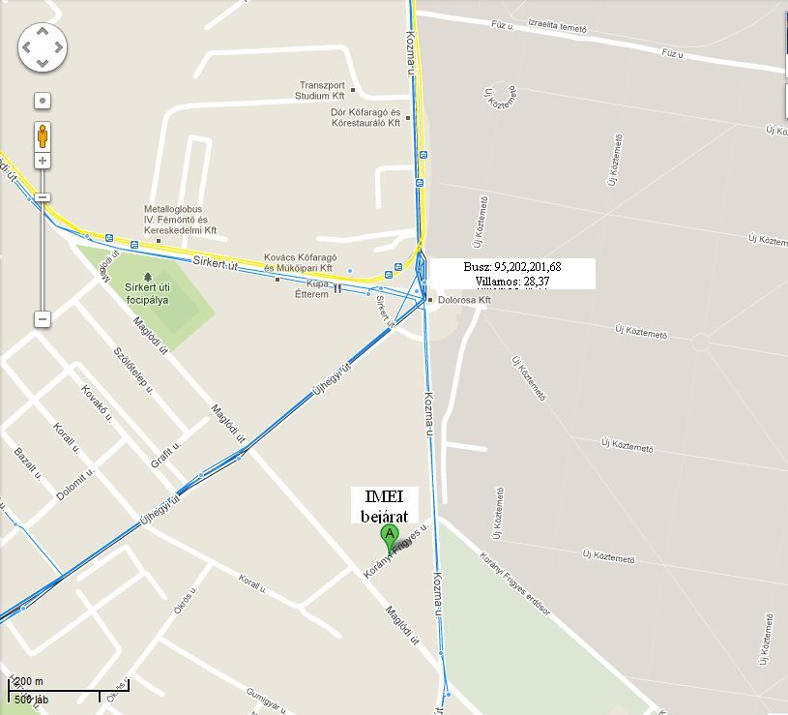

A beutaltak (előzetesen letartóztatottak és elítéltek) látogatási rendje:

Az előzetesen letartóztatott beutalt fogvatartottak havonta két alkalommal, minden hónap 1. és 3. pénteki napján, 09.00 órától rezsim kategóriájuknak megfelelő időtartamban jogosultak látogatót fogadni.
Az elítélt fogvatartottak havonta 09.00 órától a rezsim kategóriájuknak megfelelő alkalommal és időtartamban jogosultak látogatót fogadni.

A beutaltaknak a rezsimszabályokhoz igazodóan egyidejűleg négy fő látogató fogadására van lehetőségük. Gyermekkorú látogató csak felnőtt korú személy kíséretében léphet az intézetbe.
A látogatók csak engedélyezett és a látogatási engedélyen szereplő kapcsolattartók lehetnek.

A látogatásra vonatkozó érkezési időt pontosan be kell tartani. Az igazoltatás a látogatás megkezdése előtt 15 perccel történik. Az igazoltatás során be kell mutatni a fogvatartott által postázott látogatási engedélyt, valamint valamely személyazonosságot igazoló okmányt. A látogatás alkalmával a hozzátartozóknak csak érvényes, fényképes személyazonosításra alkalmas okmánnyal (személyi igazolvány, útlevél, jogosítvány, diákigazolvány, stb.) lehet belépniük az intézetbe.
Szeszesital vagy bódítószer hatása alatt álló személy az intézetbe nem léphet be.

Az intézet területére élelmiszert, alkoholt, kábítószert, fegyvert, szúró-vágó eszközt, robbanóanyagot, gázsprayt, fényképezőgépet, mobiltelefont, hang- és képrögzítésre alkalmas eszközt nem hozhat be, továbbá a látogatás alkalmával csomag, levél, fénykép nem adható át. Az intézetbe be nem vihető, illetve egyéb személyes tárgyakat szekrénybe kell elzárni, melynek kulcsát a hozzátartozó magánál tartja a látogatás időtartama alatt.
A látogatás az arra kijelölt helyiségben, asztal mellett ülve történik.

A látogatás félbeszakítható, ha a fogvatartott vagy kapcsolattartója a látogatás rendjét megsérti, és azt figyelmeztetés ellenére sem hagyja abba. A látogatást akkor is félbeszakítja az intézet, ha a fogvatartott vagy kapcsolattartója az intézet biztonságát sérti vagy veszélyezteti.
Az intézetbe csak a látogatási értesítővel és érvényes, fényképes személyazonosításra alkalmas okmánnyal (személyi igazolvány, útlevél, jogosítvány, diákigazolvány) lehet belépni.

A látogatás helyszíne:

1108 Budapest X. ker., a Budapesti Fegyház és Börtön épületegyüttesének Újhegyi úti oldalkapuja felől történik.

